建设项目竣工环境保护 验收监测表

**聊科环验字 第20190901号**

**项目名称：**X射线探伤机及探伤室应用项目

**建设单位：**山东正盛锅炉有限公司

**编制单位：**聊城市科源环保检测服务中心

**编制日期：**2019 年 8 月 06 日

建设单位法人代表：

编制单位法人代表：

项 目 负 责 人：

填 表 人：

建设单位：山东正盛锅炉有限公司

电话：18963505799

传真：

邮编：

地址：山东省聊城市经济开发区辽河路 14 号

编制单位：聊城市科源环保检测服务中心

电话：0635-8268096

传真：

邮编：252000

地址：聊城市东昌府区湖南西路19号西安交大科技园3号楼2楼

# 目 录

### 一 、 概 述 … … … … … … … … … … … … … … … … … … … … … … … … … … … 1 二 、 项 目 概 况 … … … … … … … … … … … … … … … … … … … … … … … … 3 三 、 环 评 批 复 要 求 落 实 情 况 … … … … … … … … … … … … … … … … … … 9 四 、 验 收 监 测 标 准 与 参 考 依 据 … … … … … … … … … … … … … … … … … … 1 2 五 、 验 收 监 测 … … … … … … … … … … … … … … … … … … … … … … … 1 5 六 、 职 业 和 公 众 受 照 剂 量 … … … … … … … … … … … … … … … … … … … … … 1 9

**七 、 辐 射 安 全 管 理 … … … … … … … … … … … … … … … … … … … … … … … … 2 0 八 、 验 收 监 测 结 论 与 建 议 … … … … … … … … … … … … … … … … … … … … … 2 2 九、附件**

1.山东正盛锅炉有限公司 X射线探伤机及探伤室应用项目竣工环境保护验收监测委托书；

2.《山东正盛锅炉有限公司 X射线探伤机及探伤室应用项目辐射环境影响报告表》的审批意见，聊环辐表审[2018]9号；

3.辐射安全许可证

4.个人剂量检测报告；

5.山东正盛锅炉有限公司规章制度；

# 一、 概 述

|  |  |  |  |  |  |  |
| --- | --- | --- | --- | --- | --- | --- |
| 建 设 项 目 | 项目名称 | X 射线探伤机及探伤室应用项目 | | | | |
| 项目性质 | 新建 | 建设地点 | | 山东省聊城市经济开发区辽河路 14 号 | |
| 建 设 单 位 | 单位名称 | 山东正盛锅炉有限公司 | | | | |
| 通信地址 | 山东省聊城市经济开发区辽河路 14 号 | | | | |
| 法人代表 | 王更新 | 邮政编码 | | | 252000 |
| 联系人 | 丁学彬 | 联系电话 | | | 18963505799 |
| 环评报 告表 | 编制单位 | 山东海美侬项目咨询有限公司 | | 完成时间 | | 2018年6月 |
| 审批部门 | 聊城市环境保护局 | | 批复时间 | | 2018年8月20号 |
| 验收监测 | 验收监测 单位 | 聊城市科源环保检测服务中心 | | 监测时间 | | 2019年7月 24 日 |
| 项目投资 | 项目总投资 | 70 万元 | | 环保投资 | | 14 万元 |
| 应用类型 | 3台 X 射线探伤机，II 类 | | | | | |
| **引 言**  山东新时代锅炉有限公司成立于2018年3月，在建设过程中因资金原因被山东正盛锅炉有限公司兼并，山东正盛锅炉有限公司主要生产工业锅炉和一二三类压力容器，为了保证产品质量，公司在生产车间内部西南侧区域建设一座探伤室，包括曝光室、操作间、晾片室、暗室，并购置 XXG-2505 型定向、XXGHA-2505 型周向及 XXGHA-3005 型周向X射线探伤机各一台对产品质量进行检验。  2018年3月，该公司委托山东海美侬项目咨询有限公司编制了《山东正盛锅炉有限公司X 射线探伤机及探伤室应用项目环境影响报告表》，2018年 8月 20日，聊城市环境保护局厅以聊环辐表审[2018]9号作了审批意见。  2019年6月4日，该公司取得了聊城市生态环境局颁发的辐射安全许可证，鲁环辐证[15751]，许可种类和范围：使用Ⅱ类射线装置，证书有效期至 2024年06月04日。根据相关法律法规要求，受山东正盛锅炉有限公司的委托，聊城市科  源环保检测服务中心承担了该项目竣工环境保护验收监测表的编制工作，于 2019年 7 月 24日对该项目进行了现场验收监测与检查，编制完成了《山东正盛锅炉有 | | | | | | |

|  |
| --- |
| 限公司X 射线探伤机及探伤室应用项目建设项目竣工环境保护验收监测表》。 |
| **验收监测目的**  1.通过现场调查和监测，对该建设项目环境保护设施建设、运行及其效果、辐 射的产生和防护措施、安全和防护、环境管理等情况进行全面的检查与测试，判断 是否符合国家相关标准和环境影响报告表及其审批文件的要求；  2.根据现场监测、检查结果的分析和评价，指出该项目存在的问题，提出需要 改进的措施，以满足国家和地方环境保护部门对建设项目环境管理和安全防护规定 的要求；  3.依据环境影响评价文件及其批复提出的具体要求，进行分析、评价并得出结  论、为建设项目竣工环境保护验收提供技术依据。 |
| **验收监测依据**  1、国务院令（2017）年第682号国务院《建设项目环境保护管理条例》（2017.10.01)  2、生态环境部公告2018年第9号《建设项目竣工环境保护验收技术指南 污染影响类》（2018.5.16）  3、关于印发环评管理中部分行业建设项目重点变动清单的通知（环办[2015]52号）  4、环境保护部文件《建设项目竣工环境保护验收暂行办法》（国环规环评[2017]4号）  5.《放射性同位素与射线装置安全与防护条例》，国务院令第 449 号，2005 年发 布，2014 年修订；  6.《放射性同位素与射线装置安全许可管理办法》，环境保护部第 3 号令，2008 年；  7.《放射性同位素与射线装置安全和防护管理办法》，环境保护部第 18 号令，  2011 年；  8.《山东省辐射污染防治条例》，山东省人民代表大会常务委员会公告第 37  号，2014 年；  9.《山东正盛锅炉有限公司 X 射线探伤机及探伤室应用项目辐射环境影响报告表》，山东海美侬项目咨询有限公司，2018 年6 月；  10.《山东正盛锅炉有限公司 X 射线探伤机及探伤室应用项目辐射环境影响报告表》的审批意见，聊环辐表审[2018]9号，2018 年 8 月 20 日；  11.山东正盛锅炉有限公司 X 射线探伤机及探伤室应用项目竣工环境保护验收监测委托书。  12.企业提供的工程建设情况和现场勘查情况 |

**二、项目概况**

## 项目基本情况

### 1.项目名称

山东正盛锅炉有限公司X 射线探伤机及探伤室应用项目。

**2.项目性质**

新建。

**3.项目位置**

山东正盛锅炉有限公司位于山东省聊城市经济开发区辽河路14号，本项目探伤室位于公司生产车间内部西南侧，生产车间位于山东华宇时代钢构有限公司厂区内，探伤室北侧及东侧为生产车间其他区域，西侧为厂区西厂界，靠近庐山路，南侧为厂区南厂界，探伤室南侧 40m 处为百利来科技产业园。厂区的地理位置见图 2-1。厂区平面位置见图 2-2，探伤室平面位置见图 2-3。

### 4.验收规模

环评规模为：XXG-2505 型定向、XXGHA-2505 型周向及 XXGHA-3005 型周向探伤机各一台，为II类射线装置。

环评文件表明该项目涉及1座探伤室：

曝光室：曝光室南北净长 12m、东西净宽 6.5m、净高 5.5m。

四周墙壁：曝光室四周墙体整体厚度均为 80cm，结构为 25cm 砖混+30cm 防护材料（硫 酸钡砂：水泥=4:1）+25cm 砖混。

室顶：室顶整体厚度为 35cm，结构为 20cm 混凝土结构+15cm 防护材料（硫酸钡砂：水 泥=4:1）。

大防护门：曝光室北侧位置设置有大防护门 1 个（电动控制），大防护门用于探伤工件 进出。大防护门为铅钢结构，平移式，总厚度 30cm，21mmPb。大防护门高 5.0m、宽 5.5m， 门洞高 4.5m、宽 4.5m，上、下、左、右与四周墙壁搭接量分别为 25cm、25cm、50cm、 50cm。门与墙壁之间缝隙为 0.8～1cm，搭接宽度与缝隙比例均在 10:1 之上，可满足防护要 求。

迷道、小防护门：曝光室东北侧设置有“Z”形迷道，迷道墙整体厚度 80cm[结构为 25cm 砖混+30cm 防护材料（硫酸钡砂：水泥=4:1）+25cm 砖混],迷

道内宽度 80cm，南北长度 400cm。迷道外口处设置有小防护门 1 个，用于操作人员进出。小防护门为铅钢结构，平移式，总厚度 10cm，12mmPb。小防护门宽 1.0m、高 2.0m；门洞宽 0.8m、高 1.8m，小防护门 上、下、左、右与四周墙壁搭接量均为 10cm，缝隙为 0.8～1cm，搭接宽度与缝隙比例均在 10:1 之上，可满足防护要求。

安全防护措施：探伤室大小防护门设计有门机联锁装置及电离辐射警告标志，曝光室内 北墙壁及南墙壁西侧各设计有 1 个紧急停机按钮，避开有用射束，使误留人员不需要穿过主 射线束就能够使用。曝光室内东南角设计有 1 处监控摄像头，方便操作人员及时观察曝光室内情况；探伤室门口和内部同时设有显示“预备”和“照射”状态的指示灯和声音提示装置。

通风口：曝光室南墙西侧设计有方形通风口 1 个，尺寸为 0.4m³0.4m，穿墙方式为 Z 型，通风口内口边缘距西墙和室顶均为 50cm，内口上部及外口下部分别设置不小于20mmPb防护层。通风口采用机械排风，通风口直接通向生产车间外环境，设计排风量约为 1500m3 /h，本项目曝光室净容积约为 429m³，因此，设计换气次数能达到 3 次/h 以上，可满 足《工业 X 射线探伤放射防护要求》（GBZ117-2015）中“每小时有效通风换气次数应不小于 3 次”的要求。

操作位：本项目操作位位于曝光室东侧操作间内，操作间内设置 1 个紧急停机按钮。

## 主要放射性污染物和污染途径

### 1.X 射线

在非工作状态下不产生射线，只有在开机并处于出线状态时才会发出 X 射线。 因此，在开机期间，X 射线成为影响辐射环境的主要因素。

**2.放射性废水、废气及固体废物**

该项目不产生放射性废水、废气及固体废物。

该项目验收监测项目为 X-γ辐射剂量率。

**3.非放射性污染因素**

系统产生的X射线会使空气电离，进而产生臭氧和氮氧化物，在N0x中以N02为主。它们是具有刺激性作用的非放射性有害气体。本项目中臭氧和氮氧化物的产生量均较小，如果探伤室内通风措施不良，才会对进入探伤室的人员造成危害。本

项目曝光室南墙西制设计有方形通风口1个，通风口直接通向生产车间外环境(生产车间南墙与厂区南厂界之间空地，非人员活动密集区)，设计换气次数能达到3次/h以上，可满足《工业X射线探伤放射防护要求》(GBZ117-2015)中“每小时有效通风换气次数应不小于3次”的要求。因此，本项目所产生的臭氧和氮氧化物对周围环境影响较小，

此外，探伤完成后的洗片过程会产生废显影液和度胶片，属于《国家危险废物名录》(2016年)规定的危险废物，废物类别为“HW16 感光材料废物”，废物代码为“900 -019-16”，为其他行业产生的废显(定)影剂、胶片及废像纸，本项目废显影液产生量约18kg/a，度胶片产生量约3kg/a，建设单位将废胶片和废显影液暂存于厂区东南角的危废暂存间，其中废显影液存于防渗漏且无反应的桶内，防止流失和渗漏，危废哲存问设置专门的分区存放区域，将该桶与废胶片储存于防腐防渗的容器中，该容器和危废暂存间门均需上锁，且钥匙由专人保管，并建立危废管理台账，同时废胶片和废显影液需交由具有危废处置资质的单位进行定期处理。

综上分析，本项目营运期环境影响评价的评价因子主要为X射线、废胶片和废显形液。

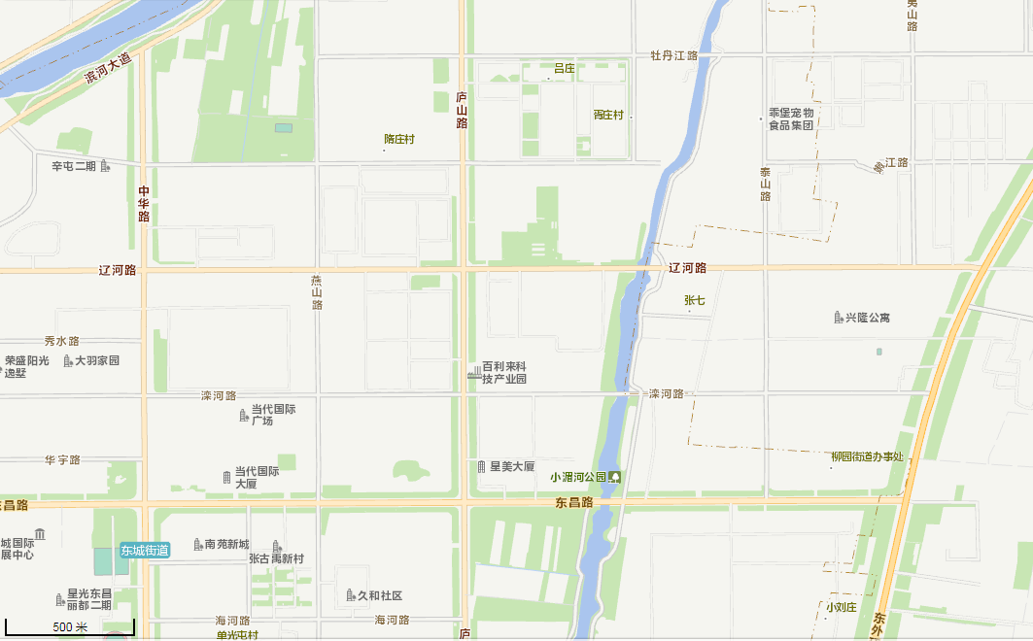

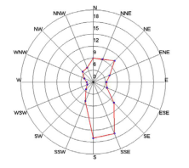

本项目

**图 2-1 山东正盛锅炉有限公司地理位置图**

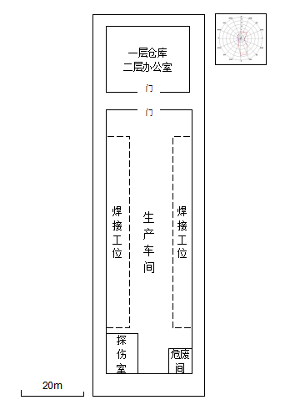

**图2-2 山东正盛锅炉有限公司平面示意图**

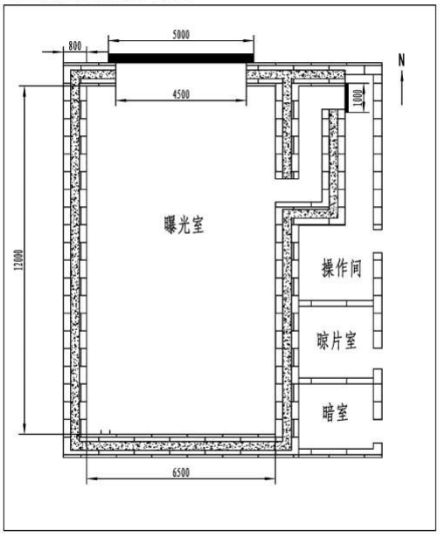

**图2-3 山东正盛锅炉有限公司探伤室平面示意图**

**环境影响报告表及批复与验收情况的对比**

**三、环评批复要求落实情况**

山东正盛锅炉有限公司 X 射线探伤机及探伤室应用项目环境影响报告表及批复与

验收情况的对比见表3-1

**表3-1环境影响报告表及批复与验收情况的对比**

|  |  |  |
| --- | --- | --- |
| **环境影响报告表及批复（综述）** | | **验验收情况** |
| 山东新时代锅炉有限公司位于 聊城市经济开发区辽河路14号，在公司生产车间内部西南侧拟建设一个探伤室，计划使用3台X射线探伤机(包括: 1台XXG2505型定向探伤机、1台XXGHA2505周向探伤机、1台XXGHA3005 周向探伤机)， 用于室内(固定探伤)压力容器无损检测，均属II类射线装置 | | 山东新时代锅炉有限公司位于 聊城市经济开发区辽河路14号，该公司车间现新建成1座探伤室，使用1台XXG2505型定向探伤机、1台XXGHA2505周向探伤机和1台XXGHA3005 周向探伤机)， 用于室内(固定探伤)压力容器无损检测，均属11类射线装置 |
| 1. 严格执行辐射安全管理制度 | 1、落实辐射安全管理责任制。公司法人代表为辐射安全工作第一责任人，分管负责人为直接责任人。设立辐射安全与环境保护管理机构，明确辐射工作岗位，落实岗位职责。指定1名本科以上学历的技术人员专职负责辐射安全管理工作。 | 该公司成立了辐射安全与防护管理领导小组，明确了公司法人代表王更新为辐射安全工作第一责任人，明确了辐射工作岗位。并制定张守财专职负责辐射安全管理工作 |
| 2、落实X射线探伤机使用登记制度、操作规程、辐射防护和安全保卫制度、设备检修维护制度，培训计划和监测方案等，建立辐射安全管理档案 | 该公司落实了X射线探伤机使用登记制度、操作规程、辐射防护和安全保卫制度、设备检修维护制度，培训计划和监测方案等，建立辐射安全管理档案 |
| 二、加强辐射工作人员的安全和防护工作 | 1、加强辐射工作人员的辐射安全培训和再培训。制定培训计划，辐射工作人员应参加辐射安全培训和再培训，经考核合格后持证上岗:考核不合格的，不得从事辐射工作 | 该公司制定了《放射工作人员培训计划》，2名放射工作人员均通过辐射安全培训，考试合格，持证上岗 |
| 2、按照《放射性同位素与射线装置安全和防护管理办法》(环保部令第18号)要求，建立辐射工作人员个人剂量档案，做到1人1档。辐射工作人员应规范佩戴个人剂量计，每3个月进行1次个人剂量检测，安排专人负责个人剂量检测管理，发现检测结果异常时，应当立即核实和调查，并向环保等有关部门报告 | 该公司建立了辐射工作人员个人剂量档案，做到了1人1挡。辐射工作人员佩戴了个人剂量计， |
| 三、做好辐射工作场所的安全和防护工作 | 1、落实探伤室实体屏蔽措施，确保探伤室出入口及屏蔽墙外30cm处剂量当量率不大于2.5Gy/h | 由检测结果显示，该公司探伤室防护门及屏蔽墙外30cm周围环境 X-γ辐射剂量率最大值为16.0×10-8Gy/h，空气比释动能率均小于2.5Gy/h |
| 2、在探伤室醒目位置上应设置电离辐射警告标志,标志应符合《电离辐射防护与辐射源安全基本标准》(GB18871-2002)的要求 | 该公司已经在探伤室醒目位置设置了电离辐射警告标志，标志符合《电离辐射防护与辐射源安全基本标准》(GB18871-2002)的要求。 |
| 3、探伤室应设置门机联锁装置、工作状态指示灯等辐射安全与防护措施，探伤机控制台上应设置紧急停机按钮。做好探伤机及辐射安全防护措施的维护、维修，并建立维护、维修档案，确保探伤室门机联锁和工作状态指示灯等安全防护措施有效. | 该公司制定了《设备检修维护制度》，探伤室防护门均设置了门-机联锁装置，防护门设置了工作状态指示灯，设置了安全开关 |
| 4、落实X 射线探伤机使用登记制度，建立使用管理台账，做好探伤机的安全保卫工作，确保探伤机不丢失、被盗。 | 该公司落实了X 射线探伤机使用登记制度，建立了使用管理台账，制定了《安全防护和安全保卫制度》，确保X 射线探伤机不丢失和被盗 |
| 5、配备至少1台辐射巡测仪，制定并严格执行辐射环境监测计划。配备，开展辐射环境监测，并向环保部门上报监测数据。 | 该公司配备了1台辐射巡测仪，并且制定并严格执行辐射环境监测计划 |
| (四)对本单位辐射安全和防护状况进行年度评估，于每年的1月31日前向市县两级环保部门提交年度评估报告。 | | 该公司制定了《自行检查和年度评估制度》，由于本项目于2019年6月开始运行，企业计划本年底向市县两级环保部门提交年度评估报告 |
| (五)制定并定期修订辐射辐射事故辐射事故应急预案，组织开展应急演练。若发生辐射事故，应及时向环保、公安和卫计等部门报告。三、 你单位应按国务院环境保护行政主管部门规定的标准和程序，对本项目配套建设的环境保护设施进行验收，并依法向社会公布验收报告 | | 该公司制定了《辐射事故应急预案》，并组织开展应急演练 |

**四、验收监测标准与参考依据**

**验收监测标准**

**1.《电离辐射防护与辐射源安全基本标准》(GB18871-2002)**

根据《电离辐射防护与辐射源安全基本标准》(GB18871-2002)的规定，工作人 员的职业照射和公众照射的有效剂量限值列入表 4-1。

**表 4-1** 工作人员职业照射和公众照射剂量限值

|  |  |  |  |
| --- | --- | --- | --- |
| 职 业 工 作 人员 | | 公 众 | |
| 身体器官 | 年有效剂量 | 身体器官 | 年有效剂量 |
| 全身均匀照射 | ≤20mSv | 全身均匀照射 | ≤1mSv |

注：表中剂量限值不包括医疗照射和天然本底照射。

①剂量限值

B1.1 职业照射

B1.1.1 应对任何工作人员的职业照射水平进行控制，使之不超过下述限值：

a)由审管部门决定的连续 5 年的平均有效剂量(但不可作任何追溯性平均)，

20mSv；

b)任何一年中的有效剂量，50mSv； B1.2 公众照射

B1.2.1 实践使公众中有关关键人群组的成员所受到的平均剂量估计值不应超过 下述限值：

a)年有效剂量，1mSv；

b)特殊情况下，如果 5 个连续年的年平均剂量不超过 1mSv，则某一单一年份的 有效剂量可提高到 5mSv。

②年管理剂量约束值

11.4.3.2 款 规 定 ： 剂 量 约 束 值 通 常 应 在 公 众 照 射 剂 量 限 值 10% ～ 30% （ 即

0.1mSv/a～0.3mSv/a）的范围之内。

### 2.《工业 X 射线探伤放射卫生防护标准》（GBZ117-2006）

1.X 射线专用探伤室探伤

（1）探伤室的设置必须充分考虑周围的放射安全，探伤室应与操作室分开并避 开用线束照射的方向。

（2）屏蔽设计应充分考虑有用线束照射的方向和范围、装置的工作负荷及室外 情况，在进行屏蔽墙设计时可取公众剂量约束值 0.3mSv/a，并要求探伤室屏蔽墙外

30cm 处空气比释动能率不大于 2.5μGy/h，无迷路探伤室门的防护性能应与同侧墙的 防护性能相同。

（3）应安装门-机联锁安全装置和照射信号指示器，并在保证门关闭后 X 射线 装置才能进行探伤作业。

（4）探伤室一般不设观察窗口，如需设置时，应避开有用线束的照射方向，并 应具有与同侧墙相同的屏蔽防护性能。

2.X 射线现场探伤作业场所

（1）周向式探伤机用于现场探伤时，应将 X 射线管头组装体置于被探伤物件内 部进行透照检查。做定向照射时应使用准直器（仅开定向照射口）。

（2）应考虑控制器与 X 射线管和被检物体的距离、照射方向、时间和屏蔽条件 等因素，选择最佳的设备布置，以保证进行探伤作业时，人员的受照剂量低于剂量 限值，并达到可合理做到尽可能低的水平。操作人员应尽可能利用各种屏蔽方式保 护自己。

（3）探伤作业时，应划定作业场所工作区域，并在相应的边界设置警示标识。

1）将作业时被检物体周围的空气比释动能率大于 15μGy/h 的范围内划为控制区， 特殊情况见（该标准）附录 A，并在其边界上应悬挂清晰可见的“禁止进入 X 射线 区”警告牌，探伤作业人员应在控制区边界外操作，否则应采取专门的防护措施。

2）在控制区边界外将作业时空气比释动能率大于 1.5μGy/h 的范围划为监督区， 并在其边界上悬挂清晰可见的“无关人员禁止入内”警告牌，必要时设专人警戒。 在监督区边界附近不应有经常停留的公众成员。

另外，该标准其他相应条款相关内容亦应严格执行。

## 参考依据

**1.年管理剂量约束值**

环评报告表取年管理剂量约束值，对工作人员年管理剂量约束值不超过

2.5µSv/h；对于公众年管理剂量约束值不超过2.5µSv/h。

**2.环境天然放射性水平**

根据山东省环境监测中心站对山东省环境天然放射性水平的调查，聊城市环境天然γ空气吸收剂量率见表 4-2.

表 4-2 聊城市环境天然γ空气吸收剂量率（×10-8Gy/h）

|  |  |  |  |
| --- | --- | --- | --- |
| 监测场所 | 范 围 | 平均值 | 标准差 |
| 原 野 | 2.90～6.66 | 4.56 | 0.86 |
| 道 路 | 1.90～6.67 | 3.97 | 1.10 |
| 室 内 | 6.47～12.85 | 9.24 | 1.46 |

**注：表中数据摘自《山东省环境天然放射性水平调查研究报告》，山东省环境监测中心站，1989 年。**

# 五、验收监测

## 现场监测

为掌握该公司辐射项目正常运行工况下周围辐射环境水平，对周围工作场所 进行了现场监测和检查，根据现场条件和相关监测标准、规范的要求合理布点。

### 1.监测项目

X-γ辐射剂量率。

### 2.监测时间与环境条件

2019年7月24 日； 天气：晴；环境温度：32℃；相对湿度：35%。

**3.监测方式**

现场监测，X-γ辐射剂量率每个监测点读取 10 个测量值为一组，取其平均值， 经过仪器效率校准并扣除宇宙射线响应值后作为最终测量结果。

### 4.监测仪器

**表 5-1** X-γ辐射剂量率监测仪器

|  |  |
| --- | --- |
| 仪器名称及型号 | 便携式X-γ剂量率仪:BH3103B |
| 仪器编号 | KY1092 |
| 检定有效期 | 至2019年12月12日 |
| 校准因子 | 1.04 |
| 宇宙射线响应值 | （11.9±1.7）nGy/h |
| 技术指标 | 测量范围：1nGy/h～100μGy/h； 能量范围：60keV～3MeV； 环境条件：环境温度-1℃～+55℃； 相对湿度：10%～95%。 |

### 5.监测技术规范

《环境地表γ辐射剂量率测定规范》（GB/T14583-1993）

《电离辐射防护与辐射源安全基本标准》（GB18871-2002）

## 监测结果

山东正盛锅炉有限公司 X射线探伤机及探伤室应用项目竣工环境保护验收监测结果见表 5-2、表 5-3。监测布点见图 5-1、表 5-2。

**表 5-2** X 射线探伤室及其周围环境γ空气吸收剂量率检测结果（nGy/h）

|  |  |  |  |
| --- | --- | --- | --- |
| **检测点位** | **点位描述** | | Χ-γ**空气吸收剂量率（×10-8Gy/h）** |
| ○1 | 开  机  状  态 | 操作位处 | 9.5 |
| ○2 | 曝光室东墙外北段 | 10.3 |
| ○3 | 人员进出防护门外南侧门缝 | 12.0 |
| ○4 | 人员进出防护门外中间门缝 | 9.7 |
| ○5 | 人员进出防护门外北侧门缝 | 12.3 |
| ○6 | 北侧工件进出防护门外东侧门缝 | 16.0 |
| ○7 | 北侧工件进出防护门外中间位置 | 15.3 |
| ○8 | 北侧工件进出防护门外西侧位置 | 13.8 |
| ○9 | 曝光室西墙外北段 | 9.2 |
| ○10 | 曝光室西墙外中间 | 9.2 |
| ○11 | 曝光室西墙外南段 | 9.3 |
| ○12 | 曝光室南墙外西段 | 8.5 |
| ○13 | 曝光室南墙外中段 | 9.1 |
| ○14 | 曝光室南墙外东段 | 7.7 |
| ○15 | 暗室 | 6.4 |
| ○16 | 晾片室 | 7.8 |
| ○17 | 曝光室顶墙外北段 | 10.8 |
| ○18 | 曝光室顶墙外中段 | 11.9 |
| ○19 | 曝光室顶墙外南段 | 10.8 |

|  |  |  |  |
| --- | --- | --- | --- |
| **检测点位**  **（见附图）** | **点位描述** | | **γ空气吸收剂量率（×10-8Gy/h）** |
| ○1 | 关  机  状  态 | 操作室操作位 | 8.9 |
| ○4 | 人员进出防护门外中间位置 | 8.9 |
| ○7 | 北侧工件进出防护门外中间位置 | 14.5 |
| ○10 | 曝光室西墙外中间 | 8.7 |
| ○13 | 曝光室南墙外中段 | 8.3 |
| 备注 | 工作电压为280kV，工作电流为4.8mA。 | | |

由上表可知，非工作状态时，X 射线探伤室周围环境 X-γ辐射剂量率范围为

（8.3~14.5）nGy/h，处在该地区天然放射性本底水平正常范围内；工作状态，周围环境 X-γ辐射剂量率范围为（8.5~16.0）nGy/h，低于《工业 X 射线探伤放射卫生防护标准》

（GBZ117-2006）所规定的 2.5μGy/h 的标准。

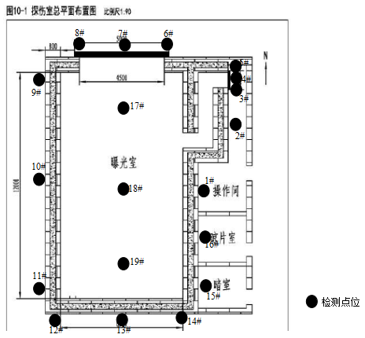、

**图5-1 探伤室检测布点示意图**

# 六、职业和公众受照剂量

### 1.职业受照剂量

该公司共有 2 名辐射工作人员，该公司已委托山东鑫宁检测技术有限公司出具个

人剂量检测报告。根据该公司提供的个人剂量检测报告，佩戴时间为2019年04月

01 日至 2019年06月29 日。公司辐射工作人员个人剂量监测结果见表 6-1，

**表 6-1** 个人累积剂量监测结果统计（一个季度 单位：mSv）

|  |  |  |  |
| --- | --- | --- | --- |
| 序号 | 姓名 | 编号 | 个人累计剂量（mSv） |
| 1 | 顾麟 | 06350163B001 | 0.08 |
| 2 | 代庆刚 | 06350163B002 | 0.02 |
| 监测单位 | | 山东鑫宁检测技术有限公司 | |

根据连续一个季度的个人剂量值推算，该公司辐射工作人员年累积剂量最大值为0.32mSv，低于《电离辐射防护与辐射源安全基本标准》（GB18871-2002）中规定职业人员 20mSv/a 的剂量限值，也低于环评报告中提出的 2mSv/a 的管理约束限值。

2.**公众受照剂量**

根据现场检测结果，公众成员活动区域最大剂量率为16.0*10-8Gy/h，探伤室周围公众人员较少停留，保守计居留因子取1/4，该公司提供的 1 年工作总时间约 400h，则照射时间为400*1/4=100h。由年有效剂量估算公式得出公众人员的年有效剂量为：

H=0.7×Dr×T≈0.011mSv

计算得公众最大年有效剂量为0.011mSv，低于《电离辐射防护与辐射源安全基 本标准》（GB18871-2002）中规定 1mSv/a 的剂量限值，也低于辐射环境影响报告 表中规定的 0.1mSv/h 的管理要求。

# 七、辐射安全管理

根据《放射性同位素与射线装置安全和防护条例》（国务院第 449 号令）、《放

射性同位素与射线装置安全和防护管理办法》（环境保护部第 18 号令）、《放

射性同位素与射线装置安全许可管理办法》（环境保护部第 3 号令）及环境保护 主管部门的要求，射线装置使用单位应落实环评文件及环评批复中要求的各项管理制 度和安全防护措施。为此对该公司的辐射环境管理和安全防护措施进行了检查。

**1.组织机构**

签订了辐射工作安全责任书，明确法定代表人为公司辐射工作安全第一责

任人。设置辐射安全与环境保护管理领导小组，指定负责射线装置的安全和防护工作。

### 2.辐射安全管理制度及其落实情况

（1）工作制度。制定了《辐射防护与安全保卫管理制度》、《X 射线岗位职责》 等制度。

（2）操作规程。制定了《X 射线探伤安全操作规程》。

（3）应急程序。制定了《X 射线事故应急救援预案》。

（4）人员培训。制定了《辐射人员培训制度》，该单位共有辐射工作人员2名， 均取得了初级辐射安全与防护培训合格证书，且证书均在有效期内。

（5）个人剂量。该公司 2名辐射工作人员佩配了个人剂量计，委托山东鑫宁检测技术有限公司进行监测，并出具个人剂量检测报告，建立了个人剂量档案，实现了 1人 1 档。

（6）年度评估。由于本项目于2019年6月开始运行，企业计划本年底向市县两级环保部门提交年度评估报告。

（7）档案记录。有设备使用记录等。

（8）环境监测。制定了《X 射线检测中心监测方案》，2019 年委托山东鑫宁检测技术有限公司开展了辐射环境监测工作。

### 3.辐射安全及防护情况

（1）现场检查时，辐射工作场所设置了门机联锁装置，电离辐射警告标志，工 作状态指示灯和急停按钮，能正常工作。

（2）现场检查时，X 射线装置机房防护情况与环评的材料一致。 现场探伤作业主要防护手段：1、协调生产计划。安排现场探伤作业时间在所在厂房各工序下班之后进行。

（3）清理无关人员。在探伤作业开始前，封闭探伤作业场所

在厂房的入口，并组织公司保卫人员、探伤所在区域现场管理人员等进行现场巡查， 确保厂房内无无关人员。之后在厂房周边的道路上设置保卫人员看守，避免无关人员 进入厂房。

（4）配备各类预警设备。

探伤作业人员配备个人剂量计、个人剂量报警仪和便携式 X-γ巡检仪，可及时发现危险，同时可用便携式 X-γ巡检仪对 辐射剂量进行检测，对控制区、监督区范围根据实际情况进行调整，确保安全。

1. 公司配置的辐射防护设备见表 7-1

**表 7-1辐射防护设备统计表**

|  |  |  |  |
| --- | --- | --- | --- |
| 序号 | 名称 | 型号 | 数量 |
| 1 | 便携式X-γ巡检仪 | XH-2020 | 1 |
| 2 | 个人报警仪 | RM-1 | 2 |
| 3 | 个人剂量仪 | / | 2 |
| 4 | 警示灯 | DL-01 | 1 |

# 八、验收监测结论与建议

## 结 论

按照国家有关环境保护的法律法规，该项目进行了环境影响评价，履行了建设 项目环境影响审批手续。需配套建设的环境保护设施与主体工程同时设计、同时施 工、同时投入使用。

### （一）项目基本概况

山东新时代锅炉有限公司成立于2018年3月，在建设过程中因资金原因被山东正盛锅炉有限公司兼并，山东正盛锅炉有限公司主要生产工业锅炉和一二三类压力容器，为了保证产品质量，公司在生产车间内部西南侧区域建设一座探伤室，包括曝光室、操作间、晾片室、暗室，并购置 XXG-2505 型定向、XXGHA-2505 型周向及 XXGHA-3005 型周向X射线探伤机各一台对产品质量进行检验。

### （二）现场检查结果

（1）工作制度。制定了《辐射防护与安全保卫管理制度》、《X 射线岗位职 责》等制度。

（2）操作规程。制定了《X 射线探伤安全操作规程》。

（3）应急程序。制定了《X 射线事故应急救援预案》，2019 年开展了应急演 练并记录。

（4）人员培训。制定了《辐射人员培训制度》，该单位共有辐射工作人员 2

名，均取得了初级辐射安全与防护培训合格证书，且证书均在有效期内。

（5）个人剂量。该公司 2名辐射工作人员佩配了个人剂量计，委托山东鑫宁检测技术有限公司进行监测，并出具个人剂量检测报告，建立了个人剂量档案，实现 了 1 人 1 档。

（6）年度评估。由于本项目于2019年6月开始运行，企业计划本年底向市县两级环保部门提交年度评估报告。

（7）档案记录。有设备使用记录等。

（8）环境监测。制定了《X 射线检测中心监测方案》，2019 年委托山东鑫宁

### 检测技术有限公司开展了辐射环境监测工作。

### （三）现场监测结果

非工作状态时，X 射线探伤室周围环境 X-γ辐射剂量率范围为（8.3~14.5）nGy/h，处在该地区天然放射性本底水平正常范围内；工作状态，周围环境 X-γ辐射剂量率范围为（8.5~16.0）nGy/h，低于《工业 X 射线探伤放射卫生防护标准》

（GBZ117-2006）所规定的 2.5μGy/h 的标准。

**（四）职业与公众受照结果** 职业工作人员：

该公司辐射工作人员年累积剂量最大值为0.32mSv，低于《电离辐射防护与辐 射源安全基本标准》（GB18871-2002）中规定职业人员 20mSv/a 的剂量限值，也低 于环评报告中提出的 2mSv/a 的管理约束限值。

公众：现场探伤过程中，公众最大年有效剂量推算结果为 0.011mSv，低于《电离辐射防护与辐射源安全基本标准》（GB18871-2002）中规定 1mSv/a 的剂量限值，也低 于辐射环境影响报告表中规定的 0.1mSv/h 的管理要求。

1. **存在的问题**

综上所述，山东正盛锅炉有限公司 X 射线探伤机及探伤室应用项目基本落实了辐射安全管理制度和辐射安全防护各项措施，建议解 决存在的问题后进行建设项目竣工环境保护验收。

## 建 议

1.进一步完善和规范辐射安全管理档案。

2.进一步加强辐射防护设施的维护。

3.进一步修订和完善辐射事故应急预案等相关工作制度。

4.进一步做好辐射工作人员个人剂量监督

**附件一：**

**山东正盛锅炉有限公司验收监测委托函**

聊城市科源环保检测服务中心：

我单位山东正盛锅炉有限公司X 射线探伤机及探伤室应用项目(一期）已建成试生产。该项目已按照环境保护行政主管部门的审批要求，严格落实各项环境保护措施，污染防治设施与主体工程同时投入试运行。现委托你单位对本项目进行环境保护竣工验收监测。

委托单位：山东正盛锅炉有限公司

2019年06月25日

**附件二：**

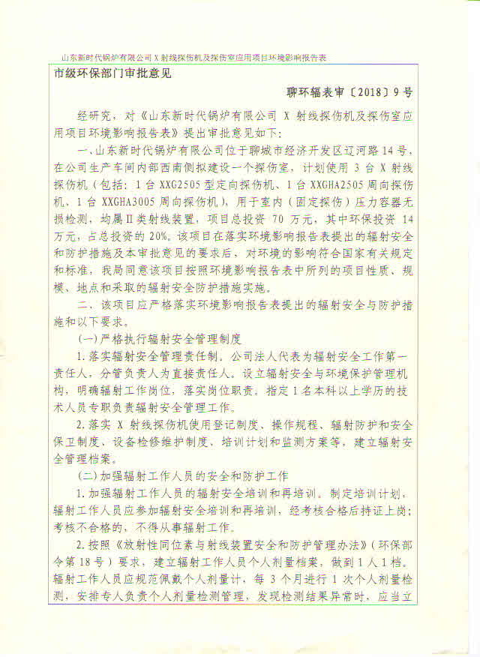

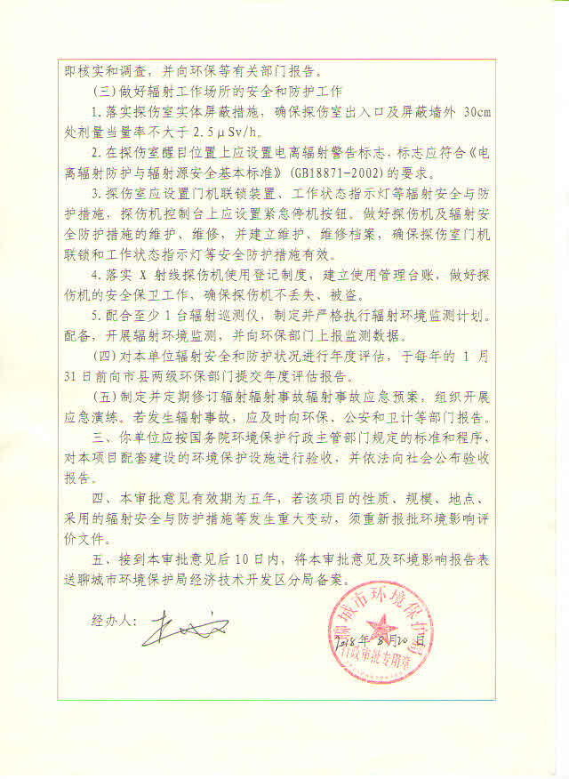

**附件三：**

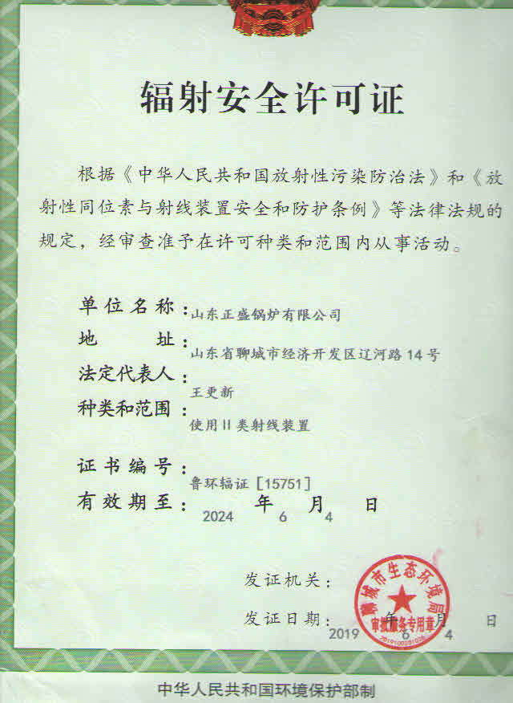

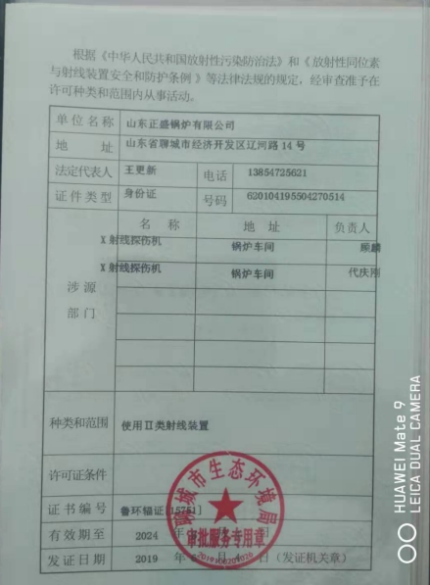

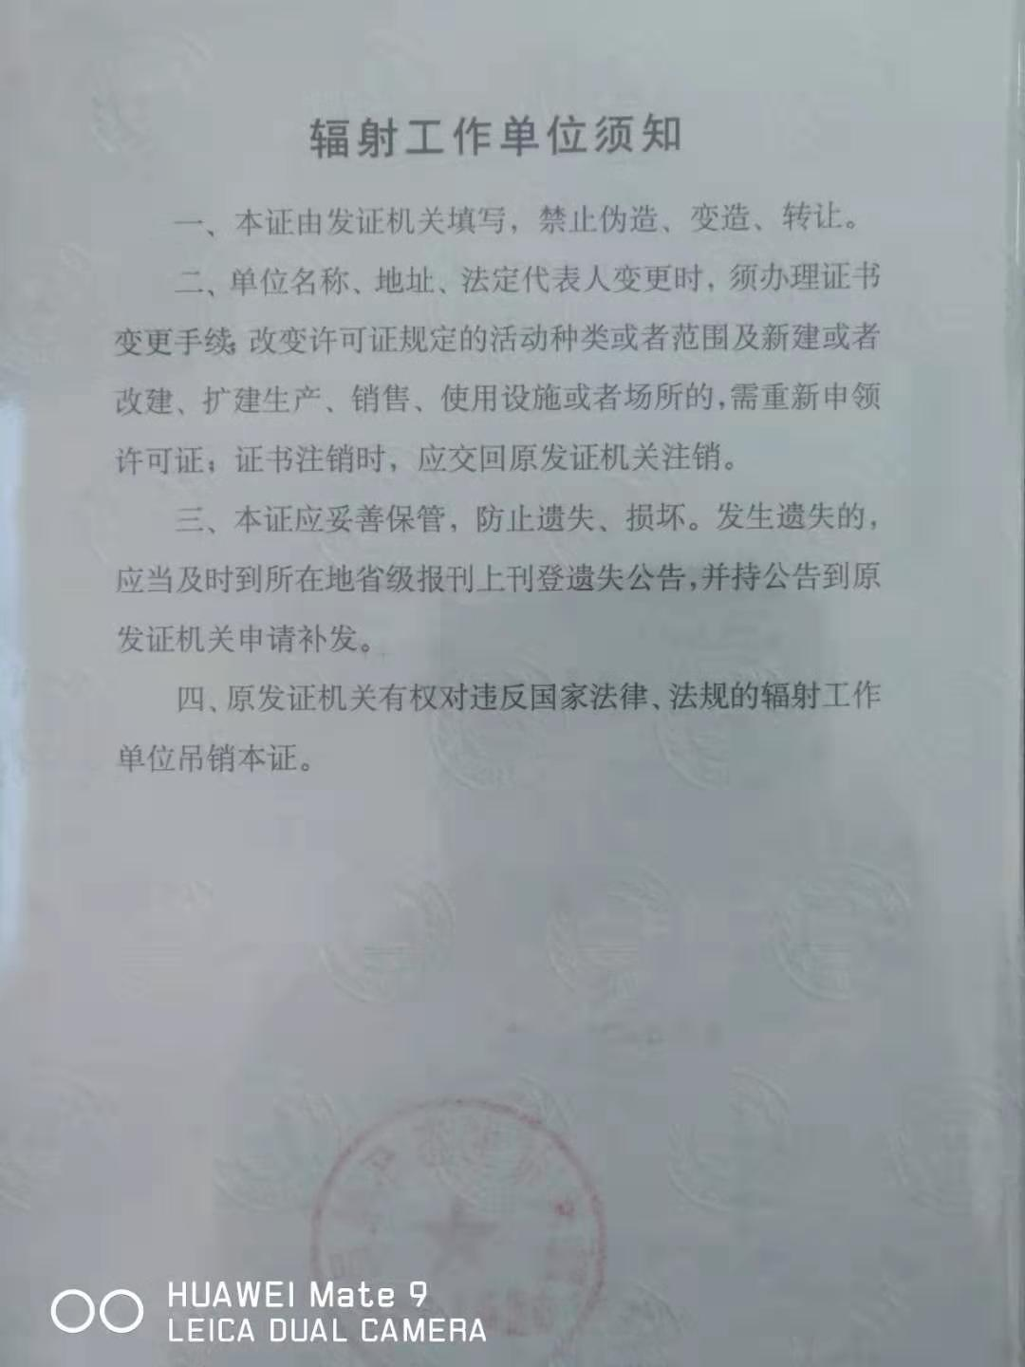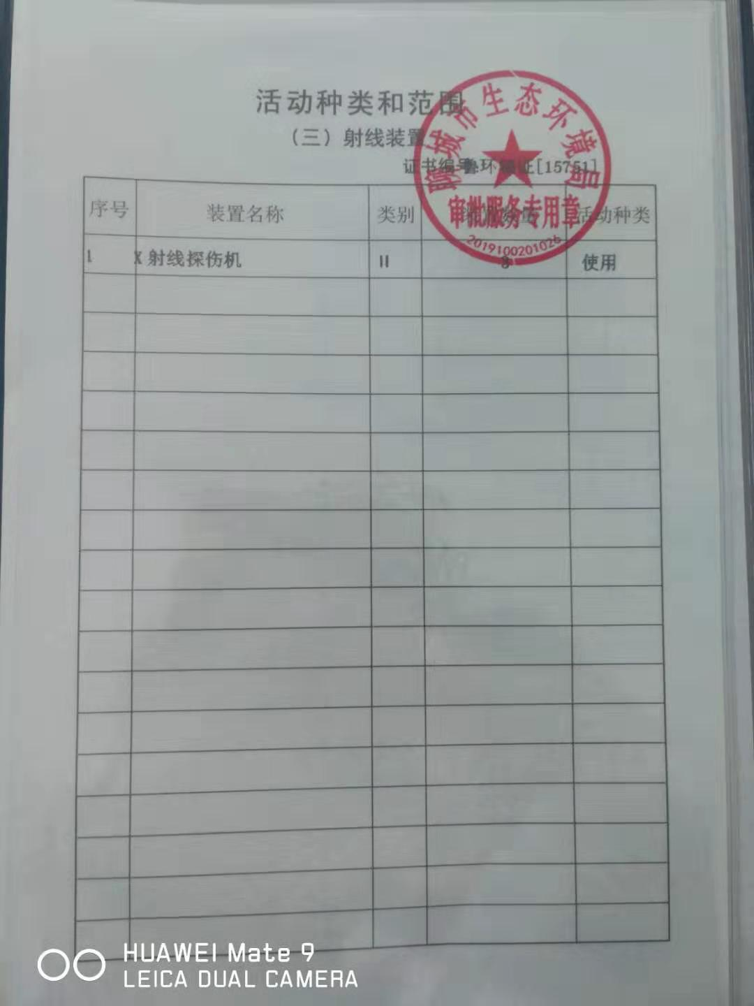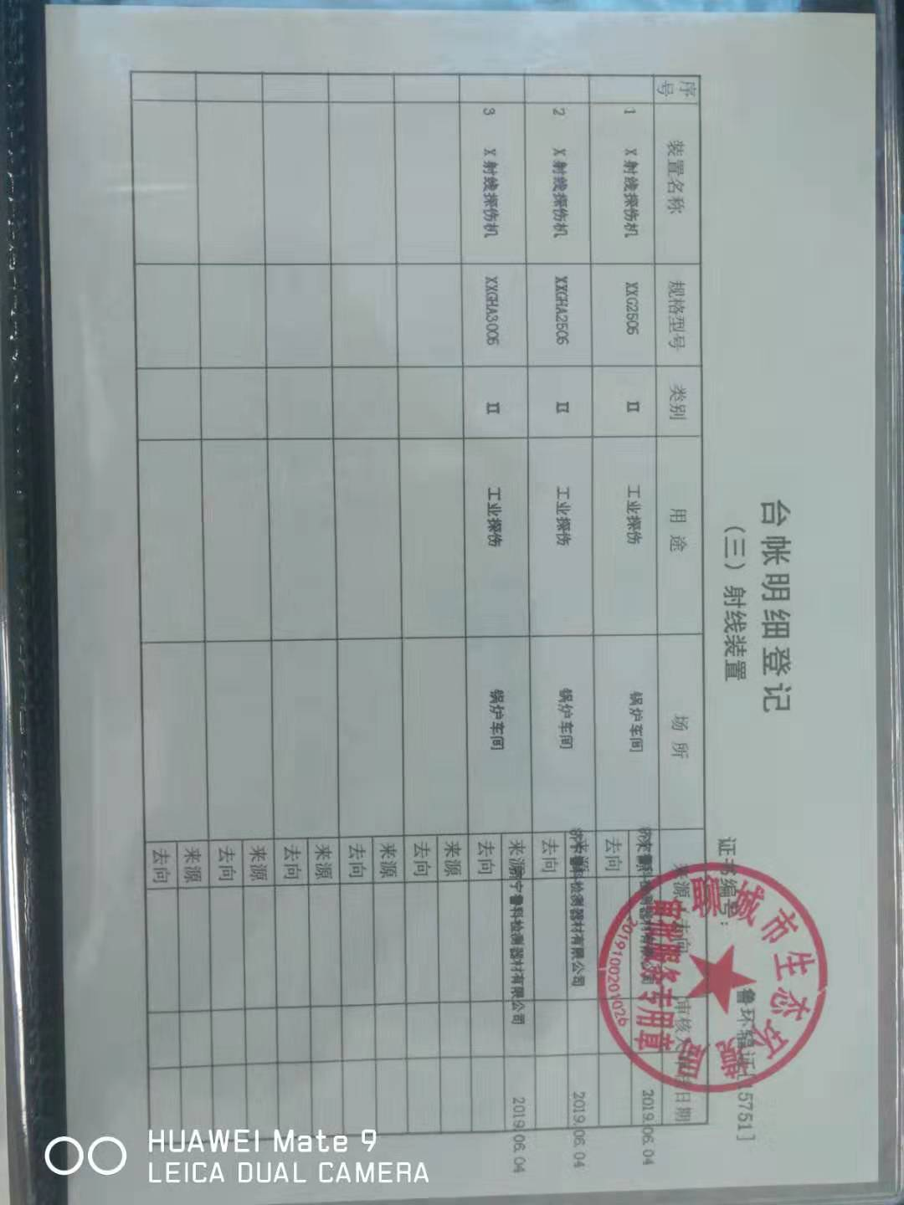

**附件四：**

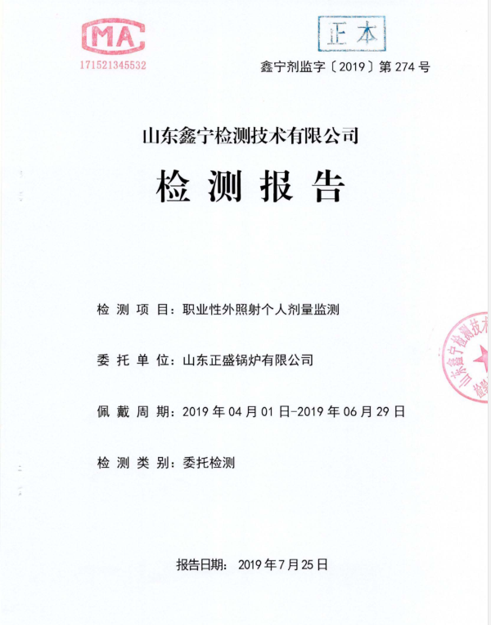

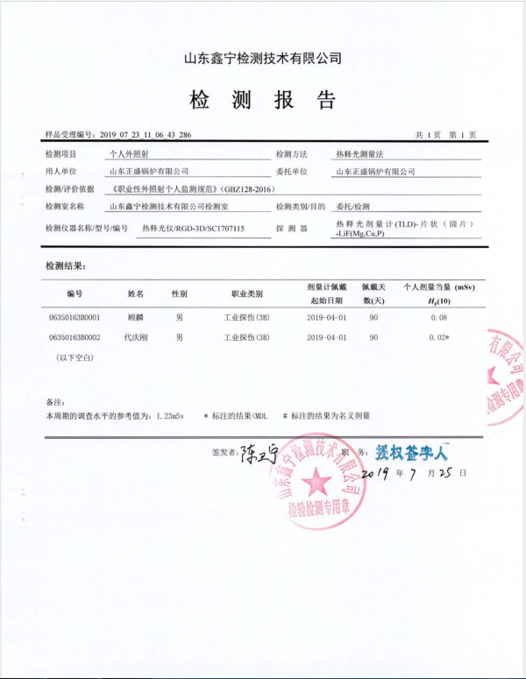

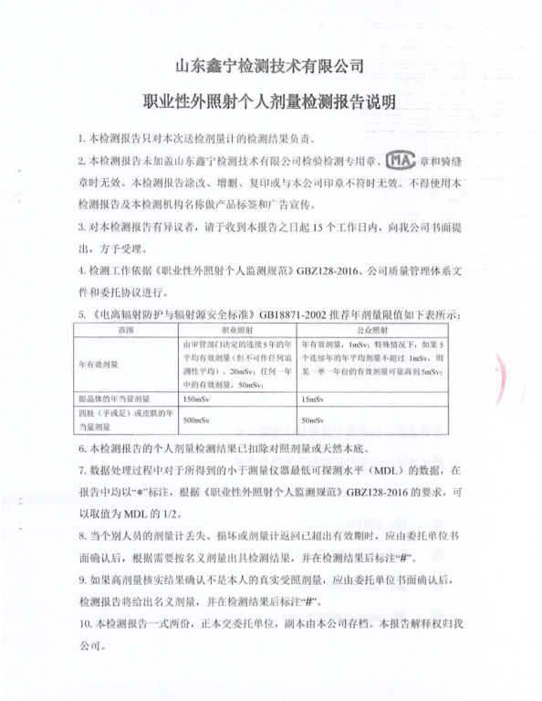

**附件五：**

**山东正盛锅炉有限公司文件**

正锅字〔2019〕第02号

**山东正盛锅炉有限公司**

**关于成立辐射安全与环境保护管理小组的通知**

各科室、车间：

根据《放射性同位素于X射线装置安全和防护条例》和《放射性同位素与射线装置安全许可管理办法》规定，切实做好我单位辐射安全管理工作，特成立“辐射安全与环境保护管理小组”，人员及职责如下：

组 长：王更新

副组长：张守财

成 员： 张强 顾林 代庆刚

“辐射安全与环境保护管理小组”人员组成自公布之日起生效。

山东正盛锅炉有限公司

2019年2月11日

**操 作 规 程**

1、每天上岗前做好摄线机保洁工作，保持机器良好的工作环境。

2、开机后应注意电源电压是否正常，并检查其他功能键是否选择正确。

3、操作机器时应该小心仔细，尤其注意电源电压，不得超过标识的标准电压。

4、严格按照使用说明书进行操作，杜绝一切非法操作。

5、根据轮胎大小，摄片部位，合理选择参数。

6、随时观察照片质量，出现异常应检查摄线机是否正常，如果异常应立即报告维修人员。

7、工作结束后应关闭摄线机并将电源关闭。

山东正盛锅炉有限公司

2019年2月11日

放 射 岗 位 职 责

1、使用射线装置工作人员必须经过岗前体检，并经过辐射安全防护培训，持证上岗。

2、要正确使用使用射线装置，作到专人专管专用。

3、工作时，每一名工作人员必须佩带个人剂量笔和个人剂量报警仪。

4、从事射线装置岗位人员，要严格按照操作规程和规章制度，杜绝非法操作。

5、发生放射事故，立即上报有关部门，采取有效措施，不得拖延或者隐瞒不报。

山东正盛锅炉有限公司

2019年2月11日

辐射防护和安全保卫制度

1、强化工作人员的辐射防护意识，自觉配合并切实落实放射设备的使用安全，避免辐射事故的发生。

2、操作人员应严格遵守各项安全操作规程，经常检查防护设施的性能，确保其安全正常的运转。射线装置变更时及时办理申报变更手续，机房定期进行辐射水平检测。

3、采用无损检测应遵循照射正当化和放射防护最优化原则，避免一切不必要的照射。辐射工作人员上岗前必须经过辐射安全防护知识和相关法规的专门培训，并通过考核合格后方可上岗，从业期间须接受定期培训，确保正确合理操作射线装置。

4、工作人员上岗前须进行健康检查，合格后方可从事质检工作。对已经从事工作人员要进行在岗期间的定期健康检查，建立个人剂量、职业健康管理和教育培训档案。

5、轮胎检测X射线机须由专业人员操作，其他无关人员不得擅自动用设备。

6、进机房前须佩戴个人剂量计，开机前检查安全装置，记录机器运行状况，发现异常情况立即切掉电源并报告上级主管部门。

7、对轮胎拍摄前应认真核对，准确对位，避免因操作不当导致重复照射。

8、机房内必须配备一套受检者防护服装，并按规定使用。

9、机房门必须设置门灯连锁装置并保持正常运行，张贴电离辐射警示标志。照射前必须关闭机房大门后方可开机照射，机房工作时大门上方应有红灯指示。

山东正盛锅炉有限公司

2019年2月11日

**个人剂量管理制度**

一、按照《放射工作人员职业健康管理办法》和国家有关标准、规范的要求，安排

本单位的放射工作人员接受个人剂量监测，并遵守下列规定：  
1、外照射个人剂量监测周期一般为30天，最长不应超过90天；内照射个人剂量监测周期按照有关标准执行。  
2、建立并终身保存个人剂量监测档案。  
3、允许放射工作人员查阅、复印本人的个人剂量监测档案。  
二、个人剂量监测档案应包括：  
1、常规检测的方法和结果等相关资料。  
2、应急或者事故中受到照射的剂量和调查报告等相关资料。放射工作单位应当将个人剂量监测及时记录在《放射工作人员证》中。  
三、放射工作人员进入放射工作场所应当遵守下列规定：  
1、正确佩戴个人剂量计。  
2、进入辐照装置、放射治疗等强辐射工作场所时，除佩戴常规个人剂量计之外，还应当携带报警式剂量计。  
四、个人剂量监测工作应当由具备资质的个人剂量监测技术服务机构承担。个人剂量监测技术服务机构的资质审定由中国疾病预防控制中心协助卫生部组织实施。个人剂量监测技术服务机构的资质审核按照《职业病防治法》、《职业卫生技术服务机构管理办法》和卫生部门有关规定执行。

山东正盛锅炉有限公司

2019年2月11日

**职业健康管理制度**

**一、目的**

1.1为预防、控制和消除职业危害，预防职业病，保护全体员工的身体健康及其相关权益，根据《中华人民共和国职业病防治法》和《作业场所职业健康监督管理暂行规定》等有关法律、法规规定，结合公司实际，制定本制度。

1.2 职业卫生管理与职业病防治工作坚持“预防为主、防治结合”的方针，实行分类管理、综合治理的原则。

1.3 凡在公司区域内的部门以及全体员工，应严格遵守本管理制度。

**二、适用范围**

本职业健康管理制度适用于山东新时代正盛锅炉有限公司。

**三、术语及定义**

3.1职业健康：是预防因工作导致的疾病，防止原有疾病的恶化。主要表现为工作中因环境及接触有害因素引起人体生理机能的变化。

3.2职业危害：指对从事职业活动的劳动者可能导致职业病的各种危害。

  职业危害因素包括：职业活动中存在的各种有害的化学、物理、生物因素以及在作业过程中产生的其他有害因素。

3.3 职业病：是指劳动者在劳动中，因接触职业危害因素而引起的属于国家公布的职业病范围的疾病。

**四、职责和管理要求**

**4.1 职业病防治委员会**

公司成立职业病防治委员会，总经理任主任，公司生产副总为副主任，各部门及有关部门的主要负责人为成员；安质部为职业健康的日常管理机构。

4.1.1贯彻、落实国家有关职业健康管理与职业病防治工作的法律、法规，并将此工作列入企业管理的重要内容。

4.1.2审定职业健康与职业病防治工作的目标以及实现目标的方案，并定期监督检查方案的落实情况，解决各部门关系协调、所需资金落实等问题。

**4.2  安全环保办公室职责**

4.2.1宣传、贯彻国家的有关法律、法规，并监督实施。

4.2.2确定公司的职业危害因素监测点，协助卫生部门对职业危害因素监测点进行监测，并对监测结果进行公示；对超标场所，分析原因，提出整改方案，监督整改。

4.2.3负责职业病危害项目申报工作，申报的主要内容有：用人部门的基本情况；作业场所职业危害因素种类、浓度或强度；产生职业危害的生产技术、工艺和材料；职业危害防护设施，应急救援设施。

4.2.4负责组织进行建设项目的职业病危害预评价和职业病危害控制效果评价。

4.2.5负责公司员工职业健康档案的建立及归档工作。

4.2.6会同行政人事部联合开展职业卫生教育工作，普及和提高全体员工的职业卫生知识，提高自救、互救能力。

4.2.7对从事有害作业的劳动者进行上岗前和离岗前的职业健康检查；以及在岗期间定期的职业健康检查，并负责对其职业健康检查的结果告知本人。

4.2.8开展职业病防治卫生知识和相关法律、法规知识的培训，提高劳动者自我防护能力。并按规定发给劳动者符合国家标准或行业标准的个人防护用品，督促、指导其正确使用。

4.2.9负责对在工作中可能产生的职业病危害及其后果、职业病防治措施和待遇告知员工，员工岗位变动时，及时向员工依照前款规定，履行如实告知的义务。

4.2.10对有害作业场所应采取隔离等防护措施，设置警示标识，配备必要的卫生防护设施。

4.2.11发生职业性中毒事故时，作业部门应立即报告当地卫生行政部门和职业病防治监测。

4.2.12被诊断为患有职业病的劳动者，积极与行政人事部协调，按规定安排治疗或调换工作岗位。职业病患者的待遇按照国家有关规定执行。

**4.3  各职能部室职责**

4.3.1宣传贯彻《中华人民共和国职业病防治法》法律、法规、规章和国家卫生标准，并认真执行。

4.3.2监督有害作业并将职业病防治工作纳入部门目标管理。

4.3.3参与本公司重大职业危害事故的调查处理。

4.3.4对作业场所职业危害因素的浓度或强度按规定进行监测。

4.3.5组织员工对职业病防治情况实施监督。

4.3.6教育督促员工遵守职业健康管理制度和岗位操作规程。

4.3.7对有害作业场所进行监督，并向公司提出职业病防治建议。

山东正盛锅炉有限公司

2019年2月11日

台帐管理制度

1、建立射线装置台帐管理制度，设有仪器名称、型号、管电压、输出电流、用途等。

2、严格射线装置进出管理，坚决杜绝外借现象发生。

3、对退役的射线装置应该选择有资质单位或厂家回收，杜绝私自销毁或处于无人管理状态。

山东正盛锅炉有限公司

2019年2月11日

设备检修维护制度

1、设备定期维护（每三个月进行一次）安全领导小组坚持每月召开一次安全会议，具体工作人员坚持每天检查一次射线装置，加强卫生清洁和管理，使射线装置处于良好的运行状态。

2、严格检修注意事项，对设备出现故障要及时上报并立即防止使用。

3、设备出现事故应请专业人员或设备生产厂家进行维修、建立设备检修及维修记录，并专人专管。

1）设备机械性能维护：配重块安全装置检查，各机械限位装置有效性检查，各种运动运转检查，操作完整性检查。

2）设备电气性能维护： 各种应急开关有效性检查，透视曝光参数（KV、MA、MAS）检查。

3）剂量检测：每六个月进行一次。

山东正盛锅炉有限公司

2019年2月11日

人员培训制度与监测计划

1、单位领导要高度重视操作人员的日常管理，要在思想上、认识上高度重视，要把一些思想过硬，能力突出、认真负责的职工安排在放射性工作岗位上。

2、坚持组织学习，并针对实际操作过程中发生的问题及时整改，切实提高操作人员使用、检查仪器设备的水平，杜绝事故的发生。

3、对操作水平高的职工进行通报表彰并给予适当奖励，对达不到岗位要求的，坚决不得从事此岗位，确保安全。

4、每年委托有资质的单位进行辐射环境的监测。

5、对辐射工作开展个人剂量监测，并建立个人剂量监测档案。

山东正盛锅炉有限公司

2019年2月11日

自行检查及年度评估制度

为加强放射性工作防护管理，保护环境，保障人体健康，落实辐射工作安全责任，根据《中华人民共和国放射性污染防治法》和《放射性同位素与射线装置安全和防护条例》（国务院令第449号）的有关规定，制定本制度：

1. 对探伤室工作场所和周围的区域每年检测一次。
2. 安全门机连锁装置每月检查一次。

3、对工作人员使用的个人剂量片每三个月检测一次剂量，并计入剂量档案长期保存。

4、每年1月31日之前上交年度评估报告。

5、各项规章制度的实施情况和监测资料必须详细记录并妥善保管存档备案。

山东正盛锅炉有限公司

2019年2月11日

**山东正盛锅炉有限公司文件**

正锅字〔2019〕第03号

山东正盛锅炉有限公司辐射安全事故应急预案

为做好辐射事故应急准备与响应工作，确保一旦发生辐射事故时，能够准确地决策并及时采取必要和适当的应急处理工作，特制定本应急措施：

**一、编制依据与应急原则**

（一）编制依据：国家相关法律法规和《国家环境保护总局辐射事故应急预案》。

（二）应急原则：以人为本，预防为主；分级响应，应对及时。

（三）适用范围：轮胎检测设备造成人员受到意外的异常照射或环境放射性污染的事件。

**二、辐射事故应急组织与职责**

（一）一旦发生意外辐射事故时，事故现场工作人员在做到自身防护安全的情况下，应立即采取安全应急措施。

（二）应采取的安全应急措施：

1.立即撤离有关人员，封锁现场，切断一切可能扩大污染范围的环节，上报公司辐射事故应急管理领导小组（附后），公司辐射事故应急管理领导小组立即按照相关规定在最短的时限内，上报县环保局、县公安局及县卫生局等有关部门，并迅速开展检测、确定污染范围程度。

2.对可能受到辐射损害的人员，辐射事故应急医疗救护小组应立即采取隔离或应急措施，迅速安排受照人员接受医学检查和实施医疗救治。

3.对污染现场尚未达到安全水平以前，不得解除现场封锁。

（三）如发生辐射事故，公司积极配合事故处理相关部门做好善后处理工作。

（四）待辐射事故现场满足应急终止条件应急终止后，辐射事故应急管理领导小组还应完成下列任务：

1.评价所有的应急工作日志、记录、书面信息等；

2.评价造成应急状态的事故，指导相关科室查出原因，防止类似事故重复发生；

3.评价应急期间所采取的行动规范；

4.根据实践经验，及时对应急实施程序进行修订。

5.向相关主管部门提交事故的原因、应急响应情况及经验教训、采取的措施等情况总结报告。

**附1：辐射事故应急管理领导小组：**

组长：张守财

成员： 张强 刘延庆 顾林 代庆刚

辐射事故应急管理领导小组下设办公室，具体负责辐射事故应急措施的修订、相关事宜的联络及事故应急措施的组织演练和实施。

**附2：辐射事故应急医疗救护小组**

组长：刘延庆

成员：张守财 张强 顾林

**附3：辐射事故应急处理相关人员联系电话：**

张守财13453755775 刘延庆13854725621

张强13001787979 顾林13953796177

**附4：相关部门联系电话**

开发区环保局 0635-8515151 开发区卫计委0635-8513383 开发区公安局110

二〇一九年二月十一日

**辐射环境监测方案**

按照环保部门的要求购置相应的检测仪器，定期或不定期地对工作场所和周围环境进行检测。如发现异常情况或怀疑有异常情况，应及时对工作场所和环境进行检测。

1.辐射环境检测方案及内容

（1）监测项目：X（γ）辐射。

（2）监测内容：X（γ）空气吸收剂量率。

（3）监测范围：探伤室为中心，周围50m范围内。

（4）监测频次：1～2次/年或应急。

2.个人剂量的监督与监测

操作人员应佩戴个人剂量计（剂量片）。委托有资质的技术机构每三个月检查和评估工作人员的个人剂量，监测数据填入个人剂量档案。个人剂量档案人手一册，由专人负责保管和管理，个人剂量档案应包括个人基本信息、工作单位及剂量监测结果等材料，个人剂量档案应保存至辐射工作人员年满七十五周岁或者停止辐射工作三十年，以满足《放射性同位素与射线装置安全和防护管理办法》（环境保护部令第18号）要求。

3.监测结果和监测报告除存档外，应急时上报当地环保行政主管部门。

山东正盛锅炉有限公司

2019年2月11日

**辐射工作安全责任书**

为防治放射性污染，保护环境，保障人身健康，落实辐射工作安全责任，根据《中华人民共和国放射性污染防治法》和《放射性同位素与射线装置安全和防护条例》（国务院令第449号）的有关规定，山东正盛锅炉有限公司（辐射工作单位名称）承诺：

一、单位负责人张守财（职务 副总经理 ）为本单位辐射工作安全责任人。

二、设置专职机构辐射安全与环境保护科小组，指定专人刘延庆负责射线装置的安全和防护工作。

三、在许可规定的范围内从事辐射工作。

四、健全安全、保安和防护管理规章制度，制定辐射事故应急方案，并采取措施防止辐射事故的发生。一旦发生事故将立即报告当地环保部门。

五、建立放射性装置的档案，并定期清点。

六、指定专人张强负责放射性装置保管工作。放射性装置单独存放，不与易燃、易爆、腐蚀性等物品混存。确保贮存场所具有有效防火、防水、防盗、防丢失、防泄漏的安全措施。贮存、领取、使用、归还放射性装置时及时进行登记、检查，做到账物相符。

七、保证辐射工作场所安全、防护和污染防治设施符合国家有关要求，并确保这些设施正常运行。

八、发生任何涉及放射性装置的转让、转移行为时，在规定时间内办理审批、备案手续。

九、在运输或委托其他单位运输放射性装置时，遵守有关法律法规，制定突发事件的应急方案，并有专人押运。

十、按有关规定妥善处置放射性废物或及时送城市放射性废物库贮存。

十一、对本单位辐射人员进行有关法律、法规、规章、专业技术、安全防护和应急响应等知识的培训教育，持证上岗。

十二、每年对本单位辐射工作安全与防护状况进行一次自我安全评估，安全评估报告将对存在的安全隐患提出整改方案，安全评估报告报省级环保部门备案。

十三、建立辐射工作人员健康和个人剂量档案。

十四、探伤机报废后交由生产厂家回收处理。

五、认真履行上述责任，如有违反，造成不良后果的，将依法承担有关法律及经济责任。

单位： （公章）

法定代表人（签字）：

负责人：

电话：

日期：

**射线装置处理处置计划**

我单位使用的射线装置在出现损坏无法维修或达到使用年限不能继续使用的情况下，将对射线装置进行固定资产报废或送交有资质的单位进行处理，并报县级以上环保部门备案。我单位承诺不擅自处置射线装置或未经批准转让。

山东正盛锅炉有限公司

2019年2月20日

